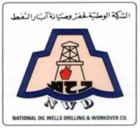
الشركة الوطنية لحفر وصيانة ابار النفط
National Oil Well Drilling and Work over Company
احدى شركات المؤسسة الوطنية للنفط
An N.O.C Company.

المواصفات الفنية
(NWD-TC-2022-L-50-12) للعطاء رقم
* سيارة تويوتا مزدوجة صحراوية بالسائق عدد (1).
* سيارة تويوتا صالون صحراوية بالسائق عدد (1).
* نوع الوقود ديزل.
* موديل المركبة حديث لا يزيد عمرها عن 5 سنوات.
* الإطارات صحراوية.
* توفير جميع متطلبات السلامة.
* تأمين شامل للسيارات.
* أن تكون إجراءات السيارات مستوفية الشروط القانونية.

متطلبات السائق:

* السائق يحمل رخصة قيادة سارية المفعول.
* السائق يحمل تصريح نفطي وشهادة صحية.
